广西科技大学 2014 — 2015学 年 第2学 期 课 程 考 核 试 题
考核课程 高等数学B1 （重修）（A卷）考核班级 全校 审核人 覃柏英
学生数 94印数 98 考核方式 闭卷 考核时间 120 分钟

题号 | 一 | 二 | 三 | 四 | 五 | 六 | 七 | 八 | 总 分
评分
评卷人 |  |  |  |  |  |  |  |  | 审核人
答案写在试卷上，否则无效！
一.填空题：（每空2分，共12分）
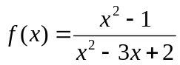
1. 数列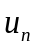收敛的必要条件是
2. 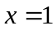是函数 的 间断点。
3.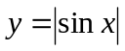在 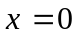处 （可导，不可导）。
4. 设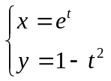，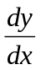=。
5. 设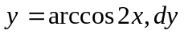=。
6. 函数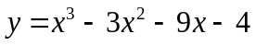的单调递减区间为 。

- 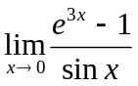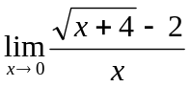求下列函数的极限（每小题5分，共15分）。
（1） （2）

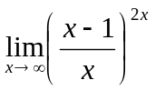
（3）

- 求下列函数的导数（每小题5分，共10分）。
（1）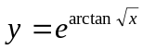，求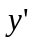 (2)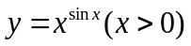,求

- 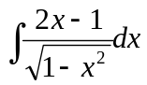计算下列不定积分（每小题5分，共20分）。
（1）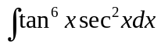 （2）

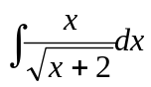
（3） （4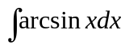）

- 计算下列定积分（每小题5分，共15分）。

（1）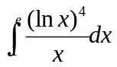 （2）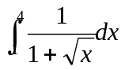

（3）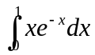

- 求函数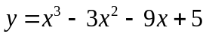的极值（8分）。

- 求曲线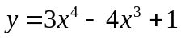的拐点和凹凸区间（10分）。

- 求由曲线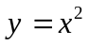与直线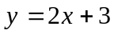所围成的图形的面积（10分）。

